МОУ «Царёвская ОШ №41»

Сценарий
общешкольного спортивного праздника

«День здоровья и спорта»

Провела: учитель физической культуры
Жукова Инна Михайловна

Апрель
2013г

СЦЕНАРИЙ
общешкольного спортивного праздника
«День здоровья и спорта»

Цель мероприятия: мотивация к здоровому образу жизни, выявление сильнейших команд и спортсменов , привлечение обучающихся к систематическим занятиям физической культурой.
Задачи:
- Образовательная: содействие гармоническому физическому развитию, выработку устойчивости к неблагоприятным условиям внешней среды, развитие силы , быстроты, меткости, выносливости, развитие интеллектуальных способностей.
- Оздоровительная : укрепление здоровья , овладение школой движений.
- Воспитательная: воспитание коллективизма, развитие целеустремленности, уверенности, выдержки, самообладания.
- Место проведения: спортивный зал
- Время проведения 12 часов
- Инвентарь: прыгалки, обручи, мячи, мешки, стулья, кегли
- Награждение: команде победителей вручаются сладкие призы

Программа проведения мероприятия
Соревнования проводятся среди учащихся 1-9 классов, состав команды 10 человек.

Торжественное открытие
Общешкольного Дня здоровья и спорта

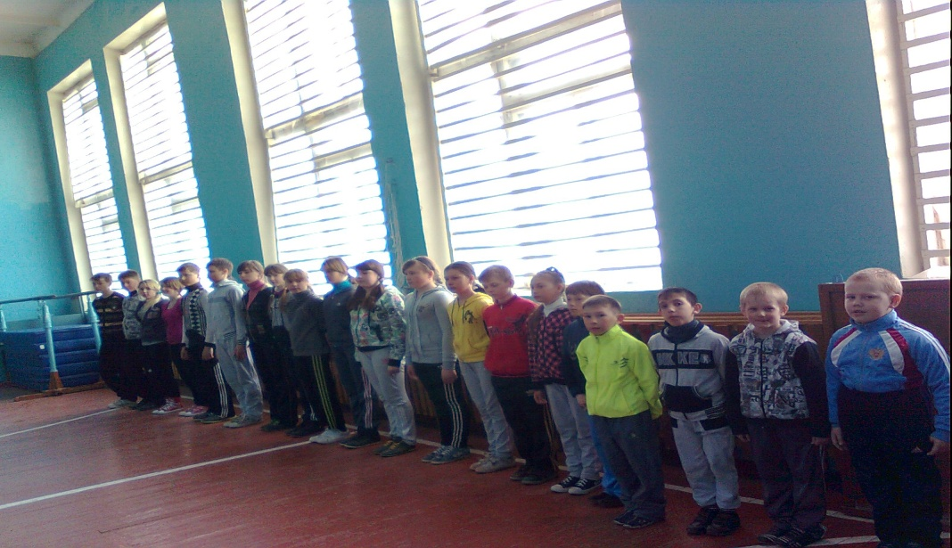

Ход соревнований:
Ведущий представляет жюри
Команды приветствую друг друга, название, девиз.
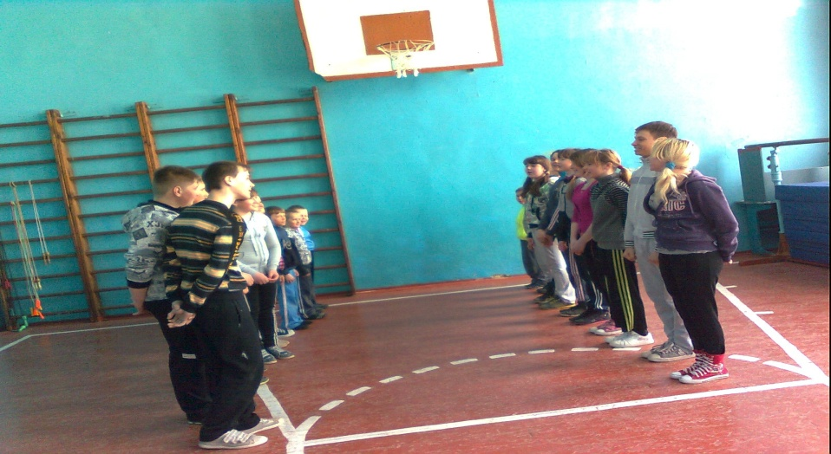

1 эстафета. Прыжки через скакалку в беге
Прыжки через скакалку в беге, взять мяч ,лежащий в обруче(скакалку в обруч),бег с мячом и передача его следующему.Второй бежит с мячом до обруча, кладёт в обруч мяч, берёт скакалки, прыгает через скакалки до команды и передаёт следующему.Побеждает команда, первой выполнившая задание

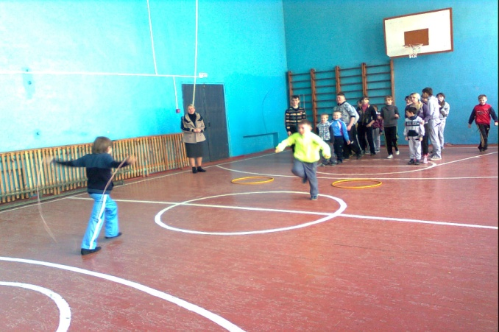
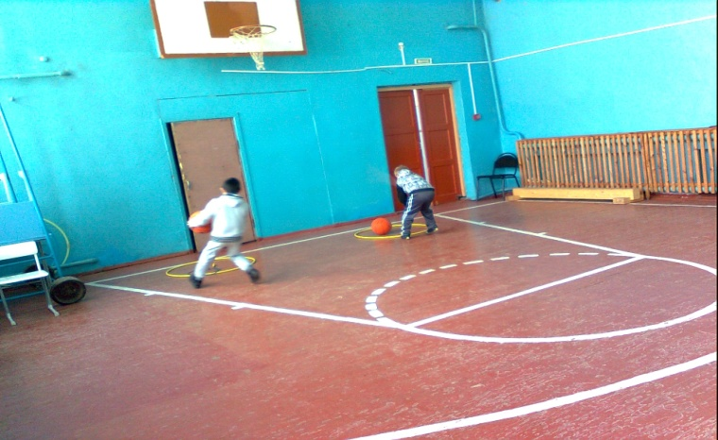
2 эстафета. Пронести мяч «без рук»
Участники разбиваются на пары. Первая пара стоит лицом друг к другу, руки кладут друг другу на плечи, между ними мяч и передвигаются приставными шагами до кеглей и обратно .Передают эстафету следующей паре. Побеждает команда ,которая первой придёт к финишу
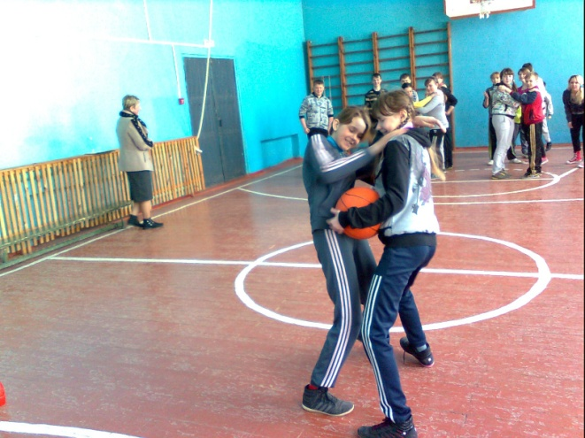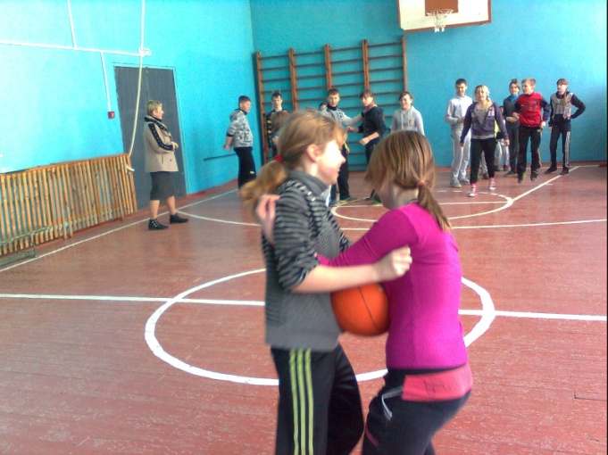

3 эстафета. «Каракатица» с мячом
Передвижение на корточках вперёд ногами до кеглей, назад обычным бегом, при этом мяч находится на коленках
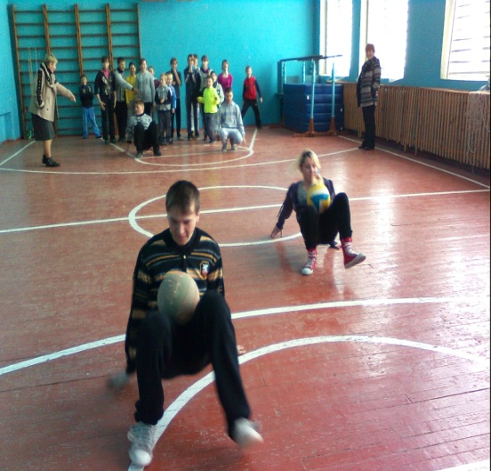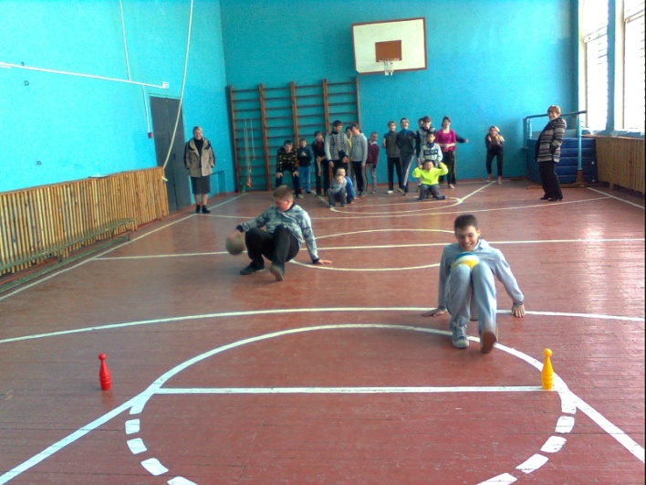

4 эстафета. Ведение мяча змейкой
Первый участник-ведение мяча, обвести каждый предмет ,назад также обводим препятствие и передаём мяч следующему участнику .Побеждает команда, которая первая придёт к финишу.
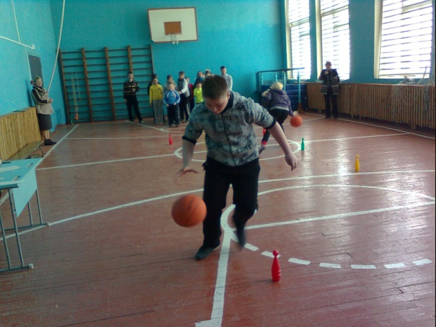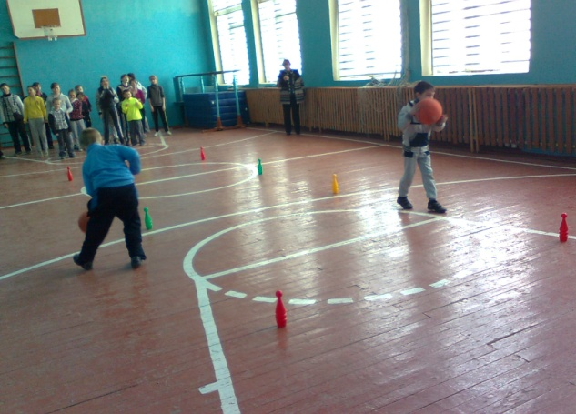

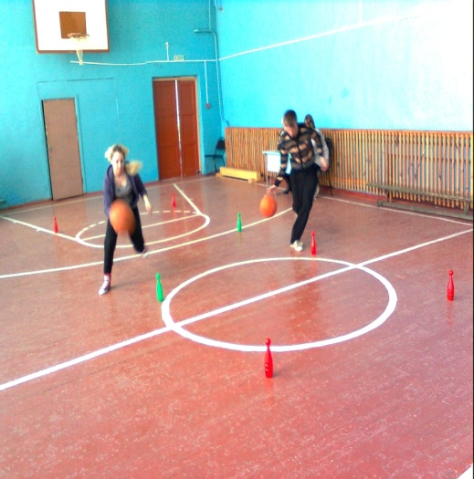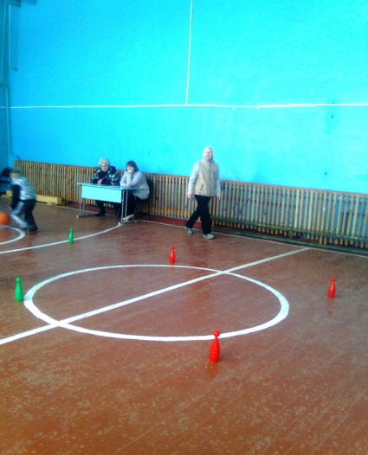

5 эстафета. Бег в мешках
По команде первые участники прыгают в мешках до фишки и обратно в свою команду. передавая эстафету другому участнику ,который делает тоже самое. Выигрывает команда, первой придя к финишу
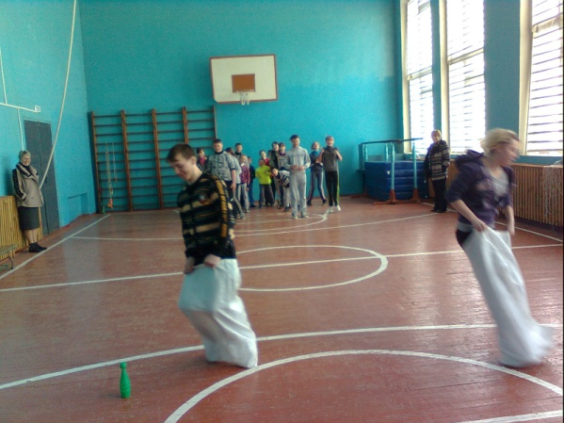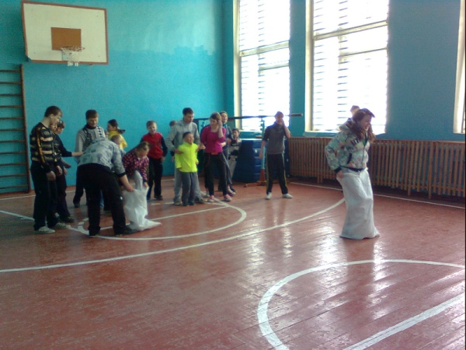

6 эстафета .Передал- садись
Команды выстраиваются в одну колонну напротив своего капитана, в руке капитана мяч. По сигналу судьи капитан выполняет передачу первому, игрок ,поймав мяч выполняет обратную передачу и садится. И так до тех пор пока вся команда не сядет .Получив мяч от последнего игрока, капитан поднимает его вверх. Побеждает команда, первая выполнившая задание.

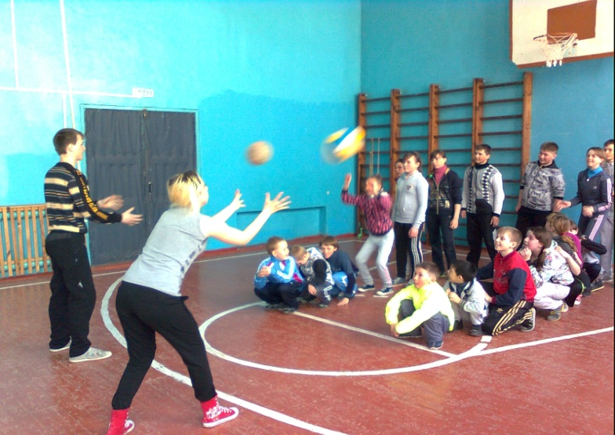

7эстафета.Чехарда
Участники разбиваются на пары. Первый садится на корточки, второй перепрыгивает через него и садится ,теперь первый перепрыгивает через напарника, так до фишки и обратно. Передают эстафету следующей паре.
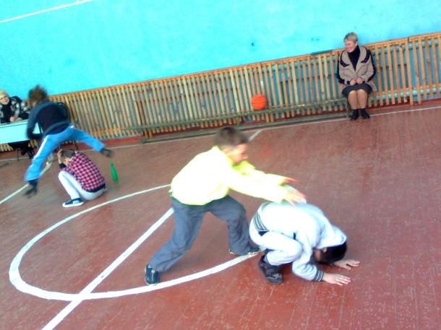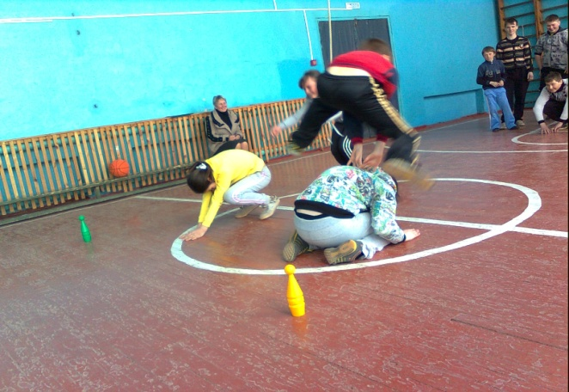

8 эстафета.» Переправа в обручах»
Капитан и первый участник влезают в обруч и движутся до ориентира, первый участник остаётся ,а капитан с обручем возвращается за вторым участником. И так до тех пор ,пока капитан не переведёт всю команду.
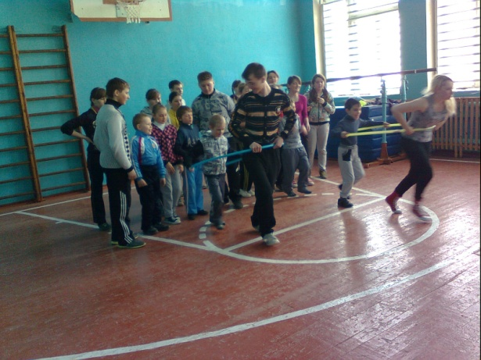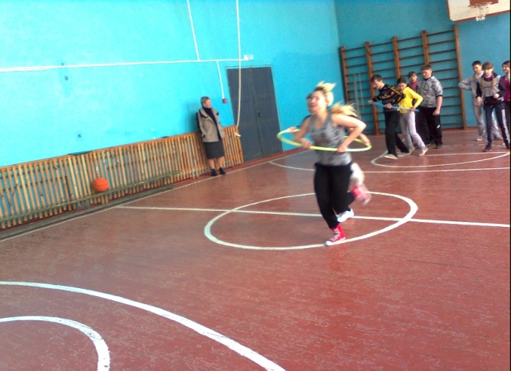

10.Викторина
1. Как называется бег по пересеченной местности (кросс)
2. Какая страна является родиной Олимпийских игр (Греция)
3. Когда состоялись первые Олимпийские игры древности (776 г.до н.э.)
4. Где и как зажигается Олимпийский огонь (в Греции в Олимпии от солнечных лучей)
5. Чем награждался победитель Игр в Древней Греции (оливковый венок)
6. Как называется спортивный наставник (тренер)
За каждый правильный ответ 1 очко команде

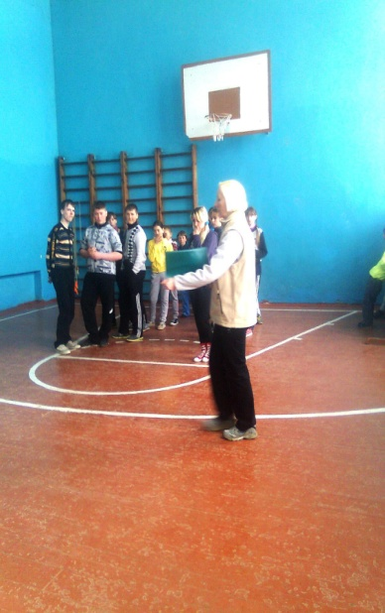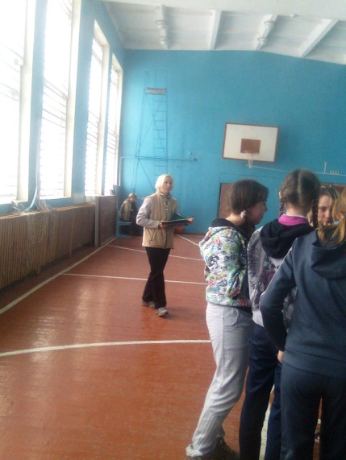

Подведение итогов. Награждение команд.

